Man unterscheidet zwischen Image- und Produktwerbung. Beispiele für Imagewerbung finden Sie z.B. von Apple oder Google.

Aufgabe:

- Schauen Sie sich die beiden Werbungen an und überlegen Sie, welche Botschaft jeweils gesendet wird.
- Schreiben Sie diese jeweils zu den angegebenen Werbungen hinzu, indem Sie sie als Ich- bzw. Wir-Botschaften formulieren.

Apple-Werbung https://www.applewerbung.de/2013/06/design_anspruch/ (Video)

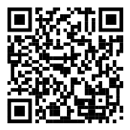
Wir von Apple __________________________________________________________
______________________________________________________________________
______________________________________________________________________
______________________________________________________________________
______________________________________________________________________
______________________________________________________________________
______________________________________________________________________
______________________________________________________________________

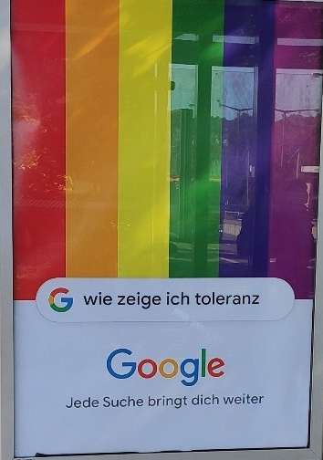
Wir von Google __________________________________________________________
______________________________________________________________________
______________________________________________________________________
______________________________________________________________________
______________________________________________________________________
______________________________________________________________________
______________________________________________________________________
______________________________________________________________________
Foto: René Gyurcsik : Lizenz CC-BY-NC

- A Gestalten Sie eine eigene Image- oder Produktwerbung in Form eines Plakates oder eines kurzen Videos. Ideen dazu finden Sie u.a. bei
www.canva.com | 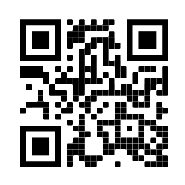
https://www.flyeralarm.com/ | 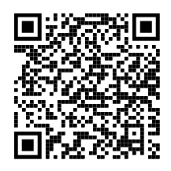
https://www.gruender.de/vertrieb/plakatwerbung/ | 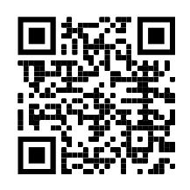
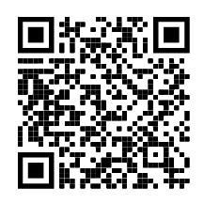
B Gestalten Sie alternativ eine vorhandene Printwerbung mit einem entsprechenden Grafikprogramm um. Beispiele für das sogenannte Adbusting finden Sie hier. https://www.greenpeace-magazin.de

Achten Sie darauf, keine diskriminierende Sprache, rassistische, sexistische oder gewaltverherrlichenden Elemente zu verwenden.

